Справка
о проведении акции «Помоги пойти учится».
20 августа в «ГСОШ №2 им.М.Дибирова» прошла ежегодная благотворительная акция «Помоги пойти учится», направленная на оказание помощи в подготовке детей к новому учебному году семьям, находящимся в трудной жизненной ситуации.
Ведь собрать ребенка в школу – задача не из простых.
«Пусть каждый день нового учебного года приносит вам радость и яркие впечатления. Учитесь с интересом и удовольствием!» - пожелала ребятам зам.директора по воспитательной работе Исакова М.А. Члены РДШ посетили ученика 6 класса Набиева М.(инвалид) и вручили школьные принадлежности.
Подаркам радовались не только дети, но и сами родители. Проводимая акция – это очень большая поддержка, ведь вместе мы сделаем мир добрее, а детство ярче!
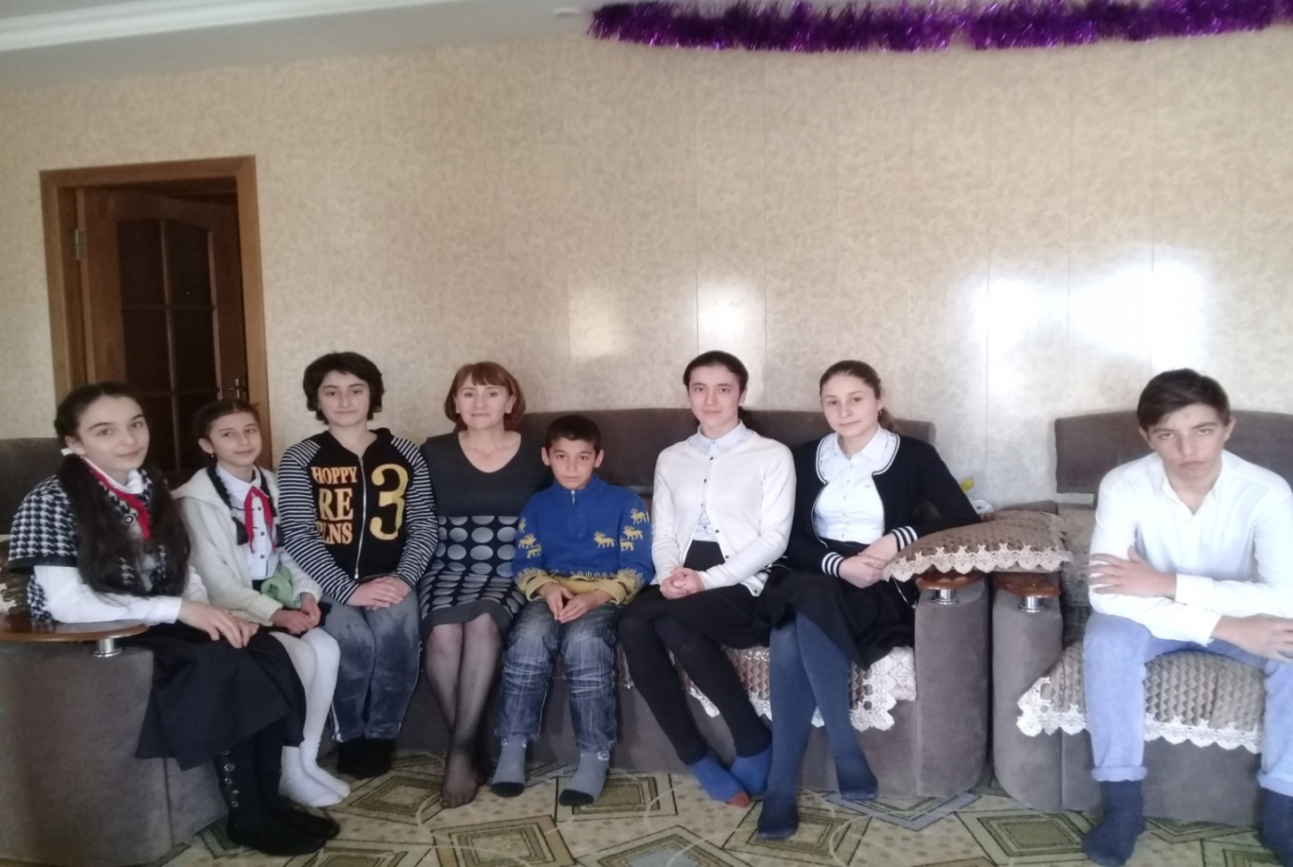

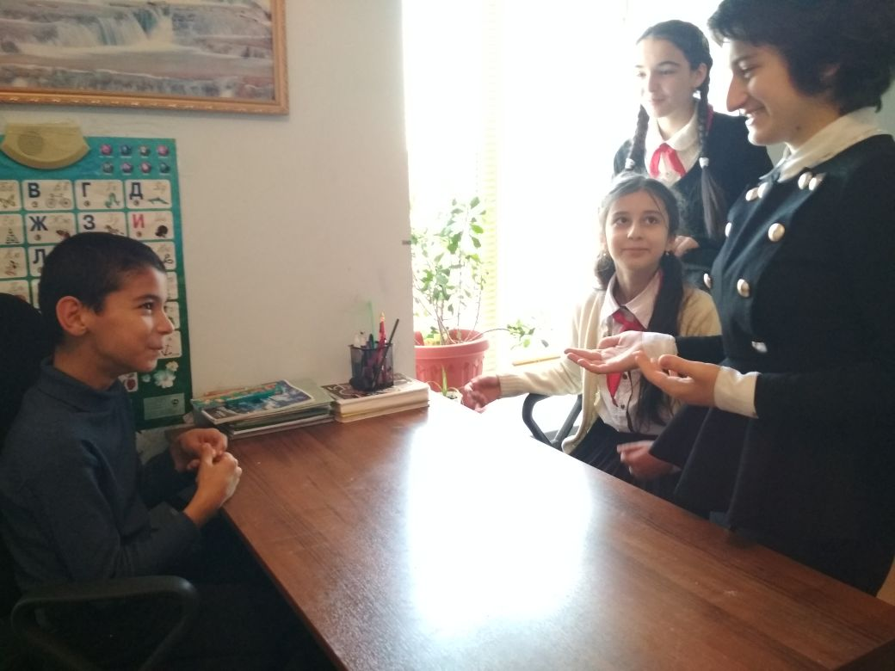

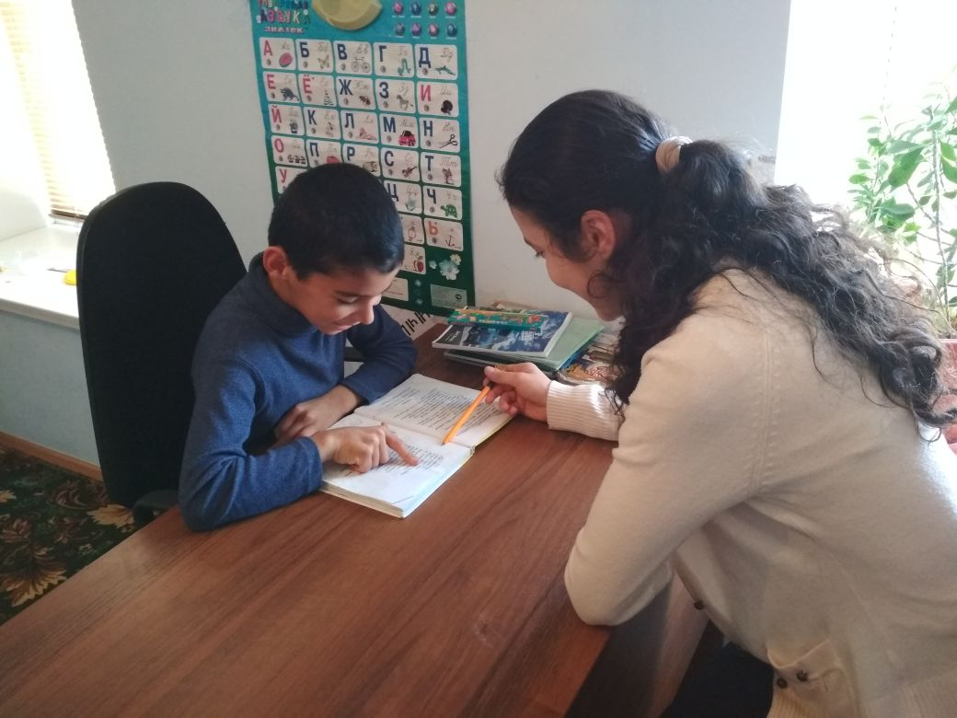

ЗДВР Исакова М.А.

